|  |  |
| --- | --- |
| 包括 |  |
| 大杠杆支架 | ME-8735 |
| 120cm长钢铁杆*2 | ME-8741 |
| 45cm长钢铁杆 | ME-8736 |
| 多重夹具*2 | ME-9057 |
| 混沌/驱动谐波配件 | CI-6689A |
| 机械振荡器/驱动器 | ME-8750 |
| 转动传感器 | PS-2120 |
| 光电门 | ME-9498A |
| 需要，但没有包括 |  |
| 850通用接口 | UI-5000 |
| pasco软件 | UI-5400 |

# 介绍

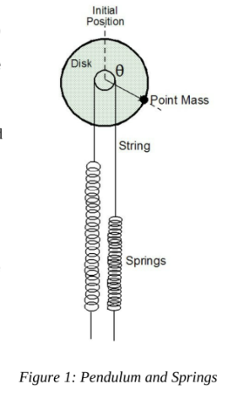一个被驱动的非线性钟摆的混动行为是通过在相空间画出它的运动并且做出庞卡莱图（散点图）来进行探索的。将这些图和非混沌的钟摆运动进行对比。

振荡器由一个连接到两个弹簧的铝盘构成。一个在铝盘边缘的质点让这个振荡器是非线性的。可以改变正弦驱动器的频率来探索可预测运动到混沌运动的过程。同样的，也可以变换磁阻尼去改变混沌运动的特征。使用转动传感器可以将角位置和盘的速度被记录为时间的函数。由角速度、角位移可以画出一个实时的相位图。

庞卡莱图也是实时画出的，叠加到相位图上。当驱动臂挡住光电门时，就记录一个相位图上的点。

# 理论

振荡器由一个连接到两个弹簧的铝盘构成。一个在铝盘边缘的质点让这个振荡器是非线性的。混沌是由非线性造成的。同样，盘还受到磁阻尼。

一些物理量（quantities）可以被调整去将一个规律的运动变成混沌运动。这些变量为：驱动频率，驱动幅度，阻尼幅值，初始状态。

有三种不同的方法画振动。

1. 角速度-时间图
2. 相空间：角速度-角位移图
3. 庞卡莱图：角速度-角位移图，驱动力一个周期记录一次

相空间图和庞卡莱图在判别混沌摆做混沌振荡时特别有用。运动是混沌的时候，图像不会重合。

# 势阱

混沌摆有两个平衡点，两侧各有一个，位于质点的力矩与弹簧的力矩平衡的地方。为了做出（势能）与（质点和垂直方向的夹角）的图像，磁阻尼和驱动力被移除，摆从垂直位置释放做自由振动。根据测量得到的角速度推算出动能，势能根据能量守恒推算：

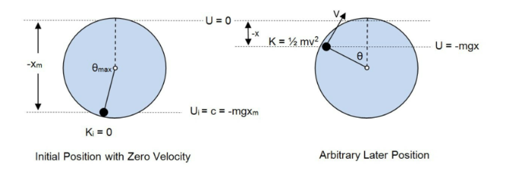

之后的任意位置

初始位置，0速度



由于摆从静止在最大偏置时出发，动能，势能为：



由于，



因此势阱的形状可以由做出（角速度平方的负值）与（角位移）的图像得到。

在Capstone计算器里计算：

其中，，。设，测量盘的半径和质量与质点的质量，转动惯量的的表达式为：



# 装置搭建

1. 将驱动器安装到杆底座上，将一个光电门连到驱动器上，如图2所示。两个垂直的杆的顶部用交叉杆连接以增强稳定性。见图4。

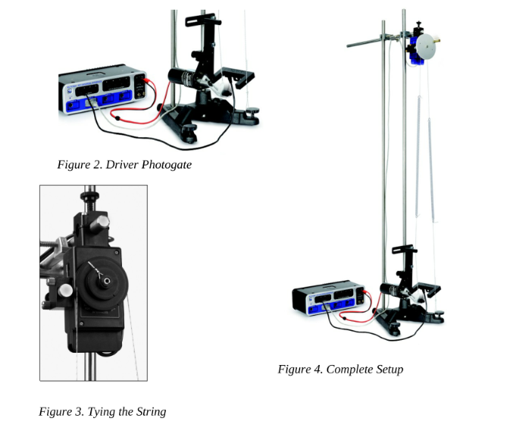

1. 将转动传感器挂载到交叉杆上。
2. 取一段1.5米长的绳索。将绳索的中央系在转动传感器最小的滑轮上。见图3。将绳两端从最大滑轮的两侧的的洞里穿过。绳的两端各绕滑轮缠绕两次。
3. 调整驱动器旋转臂的位置让定位螺丝大约在臂的中心位置。旋转驱动器臂直到垂直向下。将一根绳子镰刀驱动臂上并且将身子穿过驱动器顶部的引弦器。将弹簧一端系在这根绳子的末尾。将弹簧的另一端系在驱动器的引弦器上。
4. 将绳子的长约10cm的一段系在底座的水平螺旋上，将第二根弹簧的一端系在这根绳子上。
5. 将摆盘位置调整到质点在顶部。确保绳子的两端都绕了滑轮两次并且从滑轮穿过弹簧的两端并且系紧：质点两边受到弹簧的拉力应当是大致相等的。盘必须能够向任意方向旋转一周而弹簧不碰到滑轮。两根弹簧也要一直处于拉伸状态。
6. 将词组装置附加到转动传感器的边上。如图5所示。
7. 将驱动器插入850通用接口的信号产生器#1上，设置信号为5伏直流。保持关闭。
8. 将转动传感器插入频道P1，将光电门插入接口上的频道1。
9. 设置转动传感器采样率40Hz。
10. 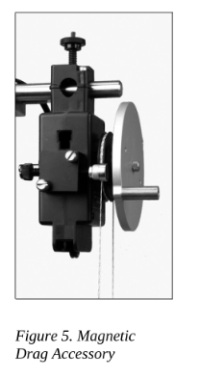设置一个自定义的名为“Period”的计时器，是光电门区（blocks of the photogete）之间的时间。
11. 为了画出庞卡莱图，创造一个计算，驱动器臂每转动一周经过光电门时就记录一次角速度。



# 步骤

## 第一部分：画出势阱图

1. 在PASCO Capstone里，做出一张势能-角度图。
2. 关闭驱动器的供电。将此贴螺丝拧松来减少阻力。在Summary里打开转动传感器的properties关闭“Zero on Start”。旋转盘子，让质点在顶部，将传感器的属性设为0。
3. 将质点偏置到一侧，幅度要足够大，释放后盘子后质点可以自己振动到另一侧。
4. 开始记录，释放摆，让它振动一次。然后点击停止。
5. 检查做出的势能-角度图，观察是否有一个双重阱，因为有两个平衡点。双重阱一样深吗，为什么。

## 第二部分：谐振频率

1. 做出一个角速度-时间图和另一张角速度-时间图。用数字仪表显示驱动周期以及输出电压。
2. 将磁螺旋旋入盘子直到距离盘还有3毫米。保持驱动器电源关闭，让质点落到摆任一侧的平衡点上。开始记录，将摆偏离平衡位置，让他振动地磁。点击停止。
3. 检查角速度-时间图，这些振动时正弦的吗，他们受到阻尼吗？
4. 检查相位图（角速度-角度图）。它是什么形状的，是如何被阻尼量（amount of damping）影响的？如果没有任何阻尼看起来是什么样的？
5. 用角度-时间图顶部的Smart Tool测量振动周期。

## 第三部分：非混沌振动

注意初始条件：在剩下的实验中，质点要放在顶部，当驱动臂位于最低点的时候释放。

1. 设置机械臂的振幅大约为3.3cm，确保驱动臂转一圈只经过光电门一次。调整磁螺丝距离盘面4mm，开始供电，调整电压大约3.5伏，振荡器做一个简单的前后运动。
2. 记录几分钟的数据。
3. 检查角速度-时间图，它是正弦的吗，周期是什么，和驱动周期相同吗，为何这幅图和步骤2的图看起来不同。
4. 检查角速度-角度图（相位图），它为什么长这样。他和步骤2的相位图有何不同。
5. 检查庞卡莱图，为何张这样，为何这些点表明振动是常规的（regular）。

将庞卡莱图叠加到相位图上：

打开Summary，点击并拖动角速度计算到相同的角速度测量的垂直轴上。丢到轴的右侧绿色垂直线出现的地方。在graph legend里选择角速度计算，在graph toolbar里点击它的属性，选择画出数据点不用连接线（plot data points but no connecting line）。

1. 检查角速度的FFT（快速傅里叶变换，Fast Fourier Transform），有多少个峰？
2. 通过增加电源电压，逐渐增加驱动频率。将磁铁移动到更接近盘的表面防止过驱动（over driving）摆盘。给摆一点时间反应驱动频率的改变。增加频率直到摆的运动有一些复杂：它不再简单的往复运动，而是在一侧做额外的往复运动然后再运动到另一侧。重启振动。将质点保持到最高点，当驱动臂运动到最低点时松开质点。
3. 记录几分钟的数据。
4. 检查角速度-时间图，它是正弦的吗，周期是什么，和驱动周期相同吗，为何这幅图和之前的振动看起来不同。
5. 检查角速度-角度图（相位图），它为什么长这样。将它和之前的相位图比较。
6. 检查庞卡莱图，为何长这样，为何这些点表明振动是常规的（regular）？
7. 检查角速度的FFT，有几个峰？

## 第四部分：混沌振动

1. 继续增加电源电压，逐渐增加驱动频率到谐振频率。为了让摆的运动非常复杂，你也许需要改变磁铁到盘的距离。摆应当在它运动的各种不同的点突然暂停，然后再振动的两侧花费随机的几秒。重启振动，将质点保持到最高点，当驱动臂运动到最低点时松开质点。
2. 基下磁铁的间距和驱动电压。
3. 记录一个小时的数据。
4. 检查角速度-时间图，它是正弦的吗，周期是什么，和驱动周期相同吗？
5. 检查角速度-角度图（相位图），它为什么长这样。
6. 检查庞卡莱图，为何长这样，为何这些点表明振动是混沌的？
7. 检查角速度的FFT，有几个峰？

## 进一步探索

通过改变驱动频率让振动从规则的振动变为混沌的振动。尝试固定一个之前造成混沌振动的频率，调整磁阻尼。

试着固定磁阻尼和驱动频率，调整驱动幅度。

检查初始位置对振动的影响。